ПИШПЕК
Дунган көчөсүндөгү үй
42.87536, 74.58241
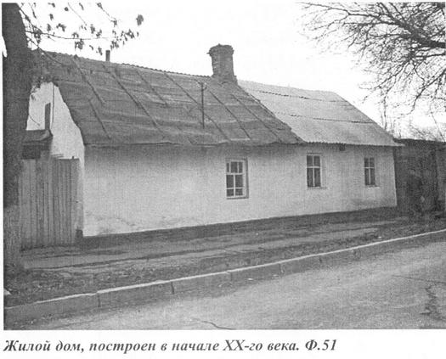
Дом по улице Дунганской · Голованева
КЫРГЫЗЧА Дунган көчөсүндөгү үй
﻿ Дунган көчөсүндөгү Шамузинская менен Николаевскаянын ортосундагы үй 1882-жылы Пишпекке Кытайдан келген дунган качкындарынын жоон тобу келген. Алар Орусиянын жарандыгына кабыл алынып, Пишкек шаарынын батыш четине компакттуу отурукташып, дунган конушу деп аталган жерди түзүшкөн. Дунгандардын конуштарында дайыма болуп тургандай, бул жерде дунган ээликтери ээн-эркин жайгашып, өнүкпөгөн жерлердин баарын талаалар жана огороддор ээлеп турган. Бирок ша
Булак: https://bimap.su/description/pishpek/146_Dom_na_Dunganskoi.txt · BIMAP
Фотографии и материалы принадлежат их авторам; лицензия не указана

ФРУНЗЕ
Бул доор боюнча маалымат азырынча табыла элек
42.87536, 74.58241

Фотография пока не добавлена
КЫРГЫЗЧА
Бул доор боюнча маалымат азырынча табыла элек.

БИШКЕК
Бул доор боюнча маалымат азырынча табыла элек
42.87536, 74.58241

Фотография пока не добавлена
КЫРГЫЗЧА
Бул доор боюнча маалымат азырынча табыла элек.

